《计算机网络实验》实验指导书

课程代码：3103009336

华中农业大学信息学院
2026年7月
编著@Lehrer

一、实验指导书的选用范围
课程名称：计算机网络实验
所属专业：计算机科学与技术、信息与计算科学
领域方向：网络编程，网络管理，网络安全等相关方向
参考学时：课内30学时，课外30学时以上
适用学生：计算机及相关专业的本科生
先修课要求：《数据结构》、《 面向对象程序设计》、《计算机组成原理》等。

计算机网络课程目标：

本课程的教学目标是使学生系统掌握计算机网络基本原理及其发展规律、学会交换机、路由器等网络设备的连接与配置；培养学生基于网络的计算机协同计算思维，能够编写网络软、规划设计一般的网络，并结合实际需求开展复杂网络问题的分析、研究、求解及方案设计工作，为学生今后在网络工程领域的学习和工作奠定基础。
通过对本课程的学习，主要为毕业要求第1-3、2-3、3-2、4-2的实现提供支持，使学生具备下列能力：
课程目标1：
知识应用能力：能够运用计算机网络基本原理、网络体系结构、网络协议、协议分析与设计等专门知识分析复杂网络工程问题的解决途径。（支撑毕业要求 1-3）

课程目标2：
问题分析能力：掌握计算机网络体系分析方法，能够分析计算机网络系统设计、开发和实施过程中的关键影响因素，并能够针对构建的复杂网络工程问题的模型进行分析求解，寻求合理的设计方案，并正确表达。（支撑毕业要求 2-3）

课程目标3：
设计/开发能力：根据具体网络目标要求，按照计算机网络的基本原理，分析网络协议和网络设备的功能，能够确立设计方案，开发符合功能要求的网络系统或协议。（支撑3-2）

课程目标4：
研究抽象能力：能够就复杂网络工程系统中涉及的功能或性能问题采用科学方法进行问题抽象、系统建模、选择合理研究路线，设计正确实验方案。（支撑毕业要求 4-2）

三、实验方式与基本要求
1、实验开始前，指导教师讲解实验目的、原理、过程和注意事项。
2、实验分为学生独立完成实验以及小组完成实验两种。
3、实验过程中要详细记录实验过程和结果。
4、在实验结束后一周之内完成实验报告。小组实验的，要注明每个人的分工。实验报告按照统一要求填写。

四、考核方式与实验报告要求
实验考核从两方面评定每次的实验成绩：实验操作完成情况和实验报告书写质量。
实验操作情况：指导教师根据学生的实验准备情况、实验情况、源程序质量、回答问题情况、实验纪律等方面给分。
实验报告书写：学生在实验后的一周内提交打印好的实验报告。教师根据实验报告质量评定成绩。

五、实验项目

实验一：验证常用网络命令
[实验目的]：
熟悉windows下的一些网络命令的功能和使用方法。进而能用这些命令察看网络的状况并解决网络中的一些问题。掌握收发邮件的命令。
[实验要求]：
1、请尝试以下一些windows下的网络命令，记录实验的过程、结果以及遇到的问题及解决方法。
2、telnet收发电子邮件。
[实验过程]：

实验1.1 验证常用的网络命令
实验内容

⑴ ARP:
显示和修改IP地址与物理地址之间的转换表
ARP -s inet_addr eth_addr [if_addr]
ARP -d inet_addr [if_addr]
ARP -a [inet_addr] [-N if_addr]
-a 显示当前的ARP信息，可以指定网络地址
-g 跟 -a一样.
-d 删除由inet_addr指定的主机.可以使用* 来删除所有主机.
-s 添加主机，并将网络地址跟物理地址相对应，这一项是永久生效的。
eth_addr 物理地址.
if_addr If present, this specifies the Internet address of the
interface whose address translation table should be modified.
If not present, the first applicable interface will be used.
例子：
C:\>arp –a （显示当前所有的表项）
Interface: 10.111.142.71 on Interface 0x1000003
Internet Address Physical Address Type
10.111.142.1 00-01-f4-0c-8e-3b dynamic //物理地址一般为48位即6个字节
10.111.142.112 52-54-ab-21-6a-0e dynamic
10.111.142.253 52-54-ab-1b-6b-0a dynamic
C:\>arp -a 10.111.142.71（只显示其中一项）
No ARP Entries Found

C:\>arp -a 10.111.142.1（只显示其中一项）
Interface: 10.111.142.71 on Interface 0x1000003
Internet Address Physical Address Type
10.111.142.1 00-01-f4-0c-8e-3b dynamic
C:\>arp -s 157.55.85.212 00-aa-00-62-c6-09 添加，可以再打入arp –a 验证是否已经加入.

⑵ ftp
文件传输命令
该命令只有在安装了 TCP/IP 协议之后才可用。Ftp 是一种服务，一旦启动，将创建在其中可以使用 ftp 命令的子环境，通过键入 quit 子命令可以从子环境返回到 Windows 2000 命令提示符。当 ftp 子环境运行时，它由 ftp 命令提示符代表。
ftp [-v] [-n] [-i] [-d] [-g] [-s:filename] [-a] [-w:windowsize] [computer]
参数
-v 禁止显示远程服务器响应。
-n 禁止自动登录到初始连接。
-I 多个文件传送时关闭交互提示。
-d 启用调试、显示在客户端和服务器之间传递的所有 ftp 命令。
-g 禁用文件名组，它允许在本地文件和路径名中使用通配符字符（* 和 ?）。（请参阅联机“命令参考”中的 glob 命令。）
-s: filename指定包含 ftp 命令的文本文件；当 ftp 启动后，这些命令将自动运行。该参数中不允许有空格。使用该开关而不是重定向 (>)。
-a 在捆绑数据连接时使用任何本地接口。
-w:windowsize 替代默认大小为 4096 的传送缓冲区。
Computer 指定要连接到远程计算机的计算机名或 IP 地址。如果指定，计算机必须是行的最后一个参数。
下面是一些常用命令：
！： 从ftp子系统退出到系统外壳
？：显示ftp说明，跟help一样
append: 添加文件，格式为：append 本地文件 远程文件
cd： 更换远程目录
lcd： 更换本地目录，若无参数，将显示当前目录
open：与指定的ftp服务器连接 open computer [port]
close：结束与远程服务器的 FTP 会话并返回命令解释程序
bye：结束与远程计算机的 FTP 会话并退出 ftp
dir： 结束与远程计算机的 FTP 会话并退出 ftp
get 和 recv：使用当前文件转换类型将远程文件复制到本地计算机 get remote-file [local-file]
send 和 put：上传文件：send local-file [remote-file]
其它命令请参考帮助文件。
例子：

⑶ Ipconfig
该诊断命令显示所有当前的 TCP/IP 网络配置值。该命令在运行 DHCP 系统上的特殊用途，允许用户决定 DHCP 配置的 TCP/IP 配置值。
ipconfig [/? | /all | /release [adapter] | /renew [adapter]
| /flushdns | /registerdns
| /showclassid adapter
| /setclassid adapter [classidtoset] ]
/all 产生完整显示。在没有该开关的情况下 ipconfig 只显示 IP 地址、子网掩码和每个网卡的默认网关值。
例如：
C:\>ipconfig
Windows 2000 IP Configuration
Ethernet adapter 本地连接:
Connection-specific DNS Suffix . :
IP Address. . . . . . . . . . . . : 10.111.142.71 //IP地址
Subnet Mask . . . . . . . . . . . : 255.255.255.0 //子网掩码
Default Gateway . . . . . . . . . : 10.111.142.1 //缺省网关
C:\>ipconfig /displaydns //显示本机上的DNS域名解析列表
C:\>ipconfig /flushdns //删除本机上的DNS域名解析列表

⑷ Nbtstat
该诊断命令使用 NBT（TCP/IP 上的 NetBIOS）显示协议统计和当前 TCP/IP 连接。该命令只有在安装了 TCP/IP 协议之后才可用。
nbtstat [-a remotename] [-A IP address] [-c] [-n] [-R] [-r] [-S] [-s] [interval]

参数
-a remotename 使用远程计算机的名称列出其名称表。
-A IP address 使用远程计算机的 IP 地址并列出名称表。
-c 给定每个名称的 IP 地址并列出 NetBIOS 名称缓存的内容。
-n 列出本地 NetBIOS 名称。“已注册”表明该名称已被广播 (Bnode) 或者 WINS（其他节点类型）注册。
-R 清除 NetBIOS 名称缓存中的所有名称后，重新装入 Lmhosts 文件。
-r 列出 Windows 网络名称解析的名称解析统计。在配置使用 WINS 的 Windows 2000 计算机上，此选项返回要通过广播或 WINS 来解析和注册的名称数。
-S 显示客户端和服务器会话，只通过 IP 地址列出远程计算机。
-s 显示客户端和服务器会话。尝试将远程计算机 IP 地址转换成使用主机文件的名称。
interval重新显示选中的统计，在每个显示之间暂停 interval 秒。按 CTRL+C 停止重新显示统计信息。如果省略该参数，nbtstat 打印一次当前的配置信息。
例子：
C:\>nbtstat –A 周围主机的ip地址
C:\>nbtstat –c
C:\>nbtstat –n
C:\>nbtstat -S
本地连接:
Node IpAddress: [10.111.142.71] Scope Id: []
NetBIOS Connection Table
Local Name State In/Out Remote Host Input Output
JJY <03> Listening
另外可以加上间隔时间，以秒为单位

⑸ net：
许多 Windows 2000 网络命令都以词 net 开头。这些 net 命令有一些公用属性：
键入 net /? 可以看到所有可用的 net 命令的列表。
键入 net help command，可以在命令行获得 net 命令的语法帮助。例如，关于 net accounts 命令的帮助信息，请键入 net help accounts。
所有 net 命令都接受 /yes 和 /no 选项（可以缩写为 /y 和 /n）。/y 选项向命令产生的任何交互式提示自动回答“是”，而 /n 回答“否”。例如，net stop server 通常提示您确认要停止基于“服务器”服务的所有服务；而 net stop server /y 对该提示自动回答“是”，然后“服务器”服务关闭。
例如：
Net send：（可能许多人已经用过，或者感到厌烦，索性把服务给关了）
将消息发送到网络上的其他用户、计算机或消息名。必须运行信使服务以接收邮件。
net send {name | * | /domain[:name] | /usersmessage}
Net stop：停止 Windows 2000 网络服务。
net stop service
例如：C:\>net stop messenger
Messenger 服务正在停止.
Messenger 服务已成功停止。
此时再打入net send 本机名 消息，就没用了；相应的，要打开这个服务，只需把stop改为start，就可以了。
Net start FTP Publishing Service
启动 FTP 发布服务。该命令只有在安装了 Internet 信息服务后才可用。
net start "ftp publishing service"
类似的命令有很多，请参考帮助文件。

⑹ Netstat
显示协议统计和当前的 TCP/IP 网络连接。该命令只有在安装了 TCP/IP 协议后才可以使用。
netstat [-a] [-e] [-n] [-s] [-p protocol] [-r] [interval]
参数
-a 显示所有连接和侦听端口。服务器连接通常不显示。
-e 显示以太网统计。该参数可以与 -s 选项结合使用。
-n 以数字格式显示地址和端口号（而不是尝试查找名称）。
-s 显示每个协议的统计。默认情况下，显示 TCP、UDP、ICMP 和 IP 的统计。-p 选项可以用来指定默认的子集。
-p protocol 显示由 protocol 指定的协议的连接；protocol 可以是 tcp 或 udp。如果与 -s 选项一同使用显示每个协议的统计，protocol 可以是 tcp、udp、icmp 或 ip。
-r 显示路由表的内容。
Interval 重新显示所选的统计，在每次显示之间暂停 interval 秒。按 CTRL+B 停止重新显示统计。如果省略该参数，netstat 将打印一次当前的配置信息。
例如：
C:\>netstat -as
IP Statistics
Packets Received = 256325
…
ICMP Statistics
Received Sent
Messages 16 68
…
TCP Statistics
…
Segments Received = 41828
UDP Statistics
Datagrams Received = 82401
…
⑺ Ping
验证与远程计算机的连接。该命令只有在安装了 TCP/IP 协议后才可以使用。

ping [-t] [-a] [-n count] [-l length] [-f] [-i ttl] [-v tos] [-r count] [-s count] [[-j computer-list] | [-k computer-list]] [-w timeout] destination-list

参数
-t Ping 指定的计算机直到中断。
-a 将地址解析为计算机名。
-n count 发送 count 指定的 ECHO 数据包数。默认值为 4。
-l length 发送包含由 length 指定的数据量的 ECHO 数据包。默认为 32 字节；最大值是 65,527。
-f 在数据包中发送“不要分段”标志。数据包就不会被路由上的网关分段。
-i ttl将“生存时间”字段设置为 ttl 指定的值。
-v tos 将“服务类型”字段设置为 tos 指定的值。
-r count 在“记录路由”字段中记录传出和返回数据包的路由。count 可以指定最少 1 台，最多 9 台计算机。
-s count 指定 count 指定的跃点数的时间戳。
-j computer-list 利用 computer-list 指定的计算机列表路由数据包。连续计算机可以被中间网关分隔（路由稀疏源）IP 允许的最大数量为 9。
-k computer-list 利用 computer-list 指定的计算机列表路由数据包。连续计算机不能被中间网关分隔（路由严格源）IP 允许的最大数量为 9。
-w timeout 指定超时间隔，单位为毫秒。
destination-list 指定要 ping 的远程计算机。
较一般的用法是 ping –t www.zju.edu.cn
例如：
C:\>ping www.zju.edu.cn
Pinging zjuwww.zju.edu.cn [10.10.2.21] with 32 bytes of data:
Reply from 10.10.2.21: bytes=32 time=10ms TTL=253
Reply from 10.10.2.21: bytes=32 time<10ms TTL=253
Reply from 10.10.2.21: bytes=32 time<10ms TTL=253
Reply from 10.10.2.21: bytes=32 time<10ms TTL=253
Ping statistics for 10.10.2.21:
Packets: Sent = 4, Received = 4, Lost = 0 (0% loss),
Approximate round trip times in milli-seconds:
Minimum = 0ms, Maximum = 10ms, Average = 2ms

⑻ Route
控制网络路由表。该命令只有在安装了 TCP/IP 协议后才可以使用。
route [-f] [-p] [command [destination] [mask subnetmask] [gateway] [metric costmetric]]
参数
-f 清除所有网关入口的路由表。如果该参数与某个命令组合使用，路由表将在运行命令前清除。
-p 该参数与 add 命令一起使用时，将使路由在系统引导程序之间持久存在。默认情况下，系统重新启动时不保留路由。与 print 命令一起使用时，显示已注册的持久路由列表。忽略其他所有总是影响相应持久路由的命令。
Command 指定下列的一个命令。
命令 目的
print 打印路由
add 添加路由
delete 删除路由
change 更改现存路由

destination 指定发送 command 的计算机。
mask subnetmask 指定与该路由条目关联的子网掩码。如果没有指定，将使用 255.255.255.255。
gateway 指定网关。
metric costmetric 指派整数跃点数（从 1 到 9999）在计算最快速、最可靠和（或）最便宜的路由时使用。

例如：本机ip为10.111.142.71，缺省网关是10.111.142.1，假设此网段上另有一网关10.111.142.254，现在想添加一项路由，使得当访问10.13.0.0子网络时通过这一个网关，那么可以加入如下命令：
C:\>route add 10.13.0.0 mask 255.255.0.0 10.111.142.1
C:\>route print （键入此命令查看路由表，看是否已经添加了）
C:\>route delete 10.13.0.0
C:\>route print (此时可以看见已经没了添加的项)

⑼ Telnet
虚拟终端命令
在命令行键入telnet，将进入telnet模式。键入help，可以看到一些常用命令。
Microsoft Telnet> help
指令可能缩写了。支持的指令为:
close 关闭当前连接
display 显示操作参数
open 连接到一个站点
quit 退出 telnet
set 设置选项 (要列表，请键入 'set ?' )
status 打印状态信息
unset 解除设置选项 (要列表，请键入 'unset ?' )
?/help 打印帮助信息

可以键入display命令来查看当前配置：
C:\telnet
Microsoft Telnet> display
Escape 字符为 'CTRL+]'
WILL AUTH (NTLM 身份验证)
关闭 LOCAL_ECHO
发送 CR 和 LF
WILL TERM TYPE

优选的类型为 ANSI
协商的规则类型为 ANSI
可以使用set命令来设置环境变量，如：
Microsoft Telnet> set local_echo on
NTLM 打开 NTLM 身份验证。
LOCAL_ECHO 打开 LOCAL_ECHO。
TERM x (x 表示 ANSI, VT100, VT52 或 VTNT)
CODESET x (x 表示 Shift JIS,
Japanese EUC,
JIS Kanji,
JIS Kanji(78),
DEC Kanji 或
NEC Kanji)
CRLF 发送 CR 和 LF
例如：假设主机10.111.142.71打开了telnet服务
Microsoft Telnet> open 10.111.142.71
正在连接到10.111.142.71...
您将要发送密码信息到 Internet 区域中的远程计算机。这可能不安全。是否还要发送(y/n
): y （不同系统会有区别）
上面曾说明了Escape 字符为 'CTRL+]'，所以键入这个字符就可以切换到外面，再按下单独的Enter键又可以回去。
Microsoft Telnet> status
已连接到 10.111.142.71
协商的规则类型为 ANSI

⑽ Tracert
该诊断实用程序将包含不同生存时间 (TTL) 值的 Internet 控制消息协议 (ICMP) 回显数据包发送到目标，以决定到达目标采用的路由。要在转发数据包上的 TTL 之前至少递减 1，必需路径上的每个路由器，所以 TTL 是有效的跃点计数。数据包上的 TTL 到达 0 时，路由器应该将“ICMP 已超时”的消息发送回源系统。Tracert 先发送 TTL 为 1 的回显数据包,并在随后的每次发送过程将 TTL 递增 1，直到目标响应或 TTL 达到最大值，从而确定路由。路由通过检查中级路由器发送回的“ICMP 已超时”的消息来确定路由。不过，有些路由器悄悄地下传包含过期 TTL 值的数据包，而 tracert 看不到。

tracert [-d] [-h maximum_hops] [-j computer-list] [-w timeout] target_name
参数
/d 指定不将地址解析为计算机名。
-h maximum_hops 指定搜索目标的最大跃点数。
-j computer-list 指定沿 computer-list 的稀疏源路由。
-w timeout 每次应答等待 timeout 指定的微秒数。
target_name 目标计算机的名称。

最简单的一种用法如下：
C:\>tracert www.ahut.edu.cn

Tracing route to zjuwww.zju.edu.cn [10.10.2.21]
over a maximum of 30 hops:
1 <10 ms <10 ms <10 ms 10.111.136.1
2 <10 ms <10 ms <10 ms 10.0.0.10
3 <10 ms <10 ms <10 ms 10.10.2.21
Trace complete.

实验二：协议分析
【实验目的】
掌握常用TCP/IP协议族中协议的原理及工作过程。
【实验要求】
利用Wireshark抓包，并进行协议分析。
【实验内容】
1.熟练掌握Wireshark的使用方法。
2.掌握TCP、IP、ARP、DNS、HTTP和Ethernet等协议的基本原理。
3.详细分析HTTP协议的通信过程。
4.尝试使用Follow TCP Stream 功能。
【实验步骤】以下实验过程要求写出每个的详细过程（文字说明+截图）
1.安装并启动Wireshark。选择网卡，根据需要设置过滤条件，开始抓包。
2.打开浏览器，在地址栏中输入教师指定的web服务器地址。http://202.113.78.39。为了确保连通性，可以先ping一下服务器。
3.在打开的页面上，鼠标右键单击你看到的图片，将图片另存为到本地。
4.鼠标左键单击图片，页面改变后，关闭浏览器，停止Wireshark抓包。
5.在Wireshark中将抓到的数据包保存。文件名格式为“学号-姓名”。（电子版上交）
6.列举出你所抓到数据包的种类（协议名称）。

7.列表写出客户端、网关、web服务器的IP地址和MAC地址。HTTP客户端和服务器段的端口号。
 | Client | Gateway | Server
IP
MAC
Port# |  | ------------------
7.将TCP、IP、HTTP和Ethernet的首部字段的名字和值按照协议的格式分别记录下来
访问指定服务器的第一个HTTP请求报文格式：
请求行
首部行 值
:
:
:
:
:
:
服务器返回的第二个HTTP响应报文格式：
状态行
首部行 值
:
:
:
:
:
:
任意一个UDP 报文首部：
与服务器建立连接的第二次握手的TCP报文格式：
浏览器跳转到第二个Web页面的IP包首部：
任意802.3帧头：
 |  |  | ----- | ------
8.在Wireshark界面上，设置抓包后的过滤条件为只显示IP地址包括web服务器地址的包（筛选格式类似“ip.addr eq 202.113.78.39”）。
筛选条件为：
筛选结果为：
9.在Wireshark界面上分别圈出TCP建立连接和释放连接的数据包。（抓图展示）
建立连接过程为：
释放连接过程为：
10. 在Wireshark界面上圈出你的主机如何找到Web服务器的MAC地址（ARP协议）或者IP地址（DNS协议）。

11.依据实际抓到的数据包，截图并圈出TCP顺序号和确认号的使用方法及变化规律。
Wireshark中默认使用的是相对顺序号，本步骤中选择Wireshark菜单栏中的 Edit -> Preferences ->protocols ->TCP，去掉Relative sequence number后面勾选框中的√。

12.在你所抓到的各种类型数据包中，在Wireshark的主界面上是以何种底纹标注？

13.尝试使用Statistics菜单中“IO graph”、“HTTP”、“Protocol Hierarchy”等功能，并记录结果。

14.找到全部HTTP的请求消息并截图。（过滤条件类似“http.request and ip.addr eq 202.113.78.39”）

15.找到全部源IP地址为指定web服务器地址的HTTP响应消息并截图。

16.查看你访问指定Web服务器HTTP会话的工作过程。将结果截图，并对前10个包进行详细分析。（参见附录2）
本步骤可以使用Statistics ->Flow Graph...->TCP flow ->OK命令查看。
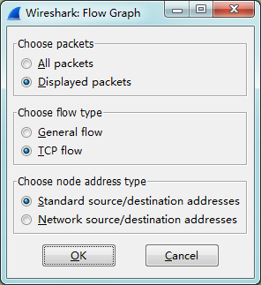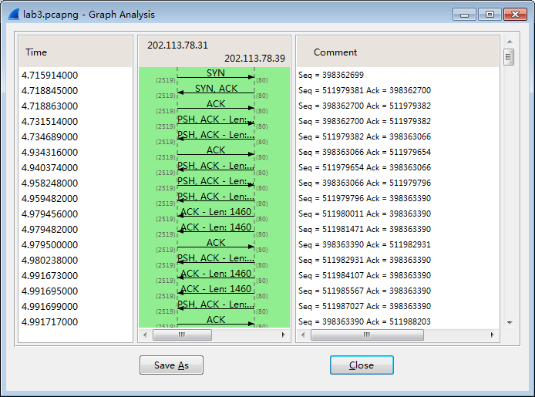

17.使用Follow TCP Stream 功能，将你看到的图片从你收到的HTTP响应消息数据包中恢复出来（或者你下载的其它文件）。要求必须详细说明并每步骤截图。（参见PPT）

18.回答下列问题。
（1）简述访问web页面的过程。
（2）找出DNS解析请求、应答相关分组，传输层使用了何种协议，端口号是多少？所请求域名的IP地址是什么？
（3）针对TCP连接，该TCP连接的四元组是什么？双方协商的起始序号是什么？TCP连接建立的过程中，第三次握手是否带有数据？是否消耗了一个序号？
（4）找到TCP连接的释放过程，绘出TCP连接释放的完整过程，注明每个TCP报文段的序号、确认号、以及FIN\ACK的设置。
（5）针对TCP连接释放，请问释放请求由服务器还是客户发起？FIN报文段是否携带数据，是否消耗一个序号？FIN报文段的序号是什么？为什么是这个值？
（6）在该TCP连接的数据传输过程中，找出每一个ACK报文段与相应数据报文段的对应关系，计算这些数据报文段的往返时延RTT（即RTT样本值）。
（7）请描述HTTP协议的持续连接的两种工作方式。访问这些页面（同一网站的不同页面）的过程中，采用了哪种方式？

附录1：常见网络通信协议
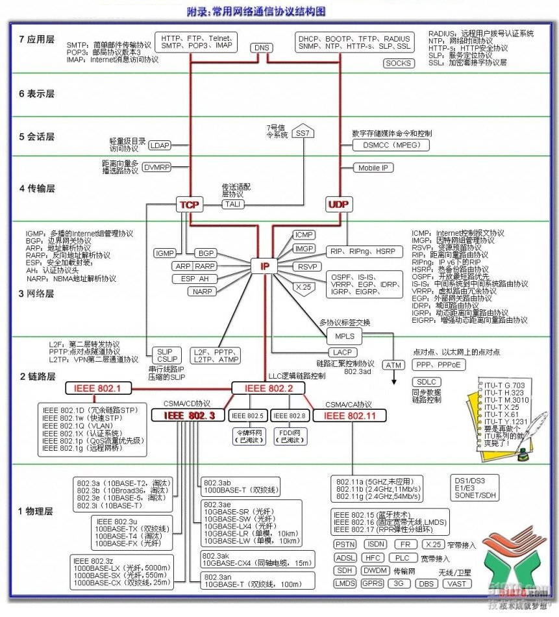

附录2：常见网络通信协议的报文格式

1. 802.3帧格式
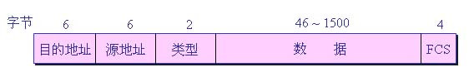

2. IP数据报格式
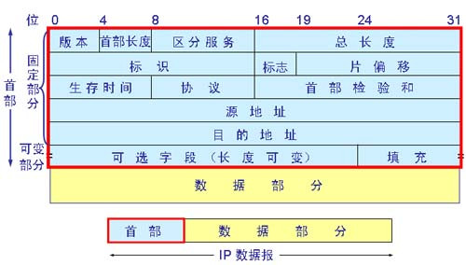

3. UDP报文格式

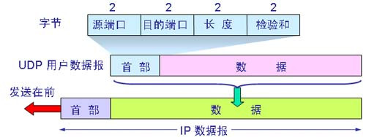

4. TCP报文格式
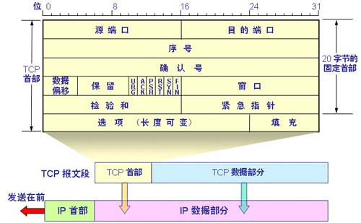

5. HTTP请求报文格式
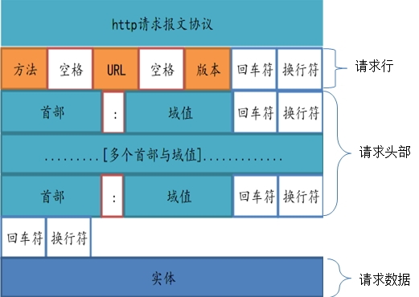

6. HTTP响应报文格式
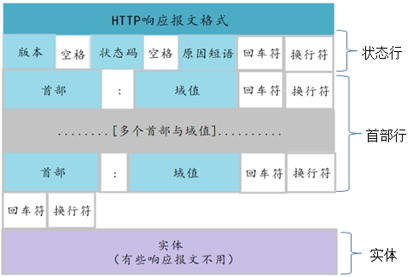

附录3：

为了更好的理解在整个TCP会话期间，TCP序列号和确认号是如何工作的，我们可以使用Wireshark内置的绘制流功能，选择菜单栏中的 Statistics ->Flow Graph...->TCP flow ->OK
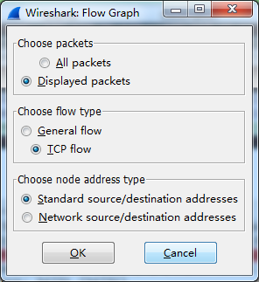
Wireshark会自动创建一个TCP流的图形摘要
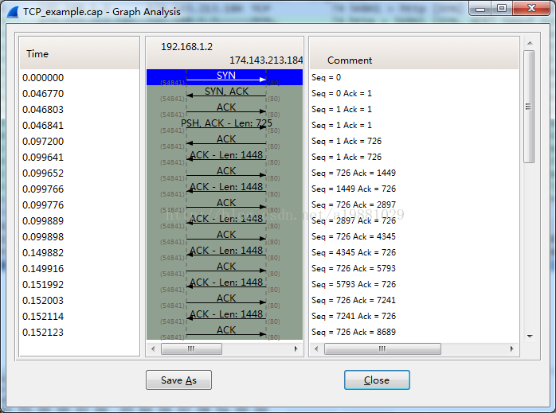
每行代表一个单独的TCP包，左边列显示时间，中间列显示包的方向、TCP端口、段长度和设置的标志位，右边列以10进制的方式显示相关序列号/确认号，在这里选中任意行会高亮主窗口中该行所关联的包
我们可以利用这个流图更好的理解序列号和确认号是如何工作的
包1：
TCP会话的每一端的序列号都从0开始，同样的，确认号也从0开始，因为此时通话还未开始，没有通话的另一端需要确认（我使用的Wireshark版本和原作者不同，Wireshark1.10.2中，包1不显示确认号）
包2：
服务端响应客户端的请求，响应中附带序列号0（由于这是服务端在该次TCP会话中发送的第一个包，所以序列号为0）和相对确认号1（表明服务端收到了客户端发送的包1中的SYN）
需要注意的是，尽管客户端没有发送任何有效数据，确认号还是被加1，这是因为接收的包中包含SYN或FIN标志位（并不会对有效数据的计数产生影响，因为含有SYN或FIN标志位的包并不携带有效数据）
包3：
和包2中一样，客户端使用确认号1响应服务端的序列号0，同时响应中也包含了客户端自己的序列号（由于服务端发送的包中确认收到了客户端发送的SYN，故客户端的序列号由0变为1）
此时，通信的两端的序列号都为1，通信两端的序列号增1发生在所有TCP会话的建立过程中
包4：
这是流中第一个携带有效数据的包（确切的说，是客户端发送的HTTP请求），序列号依然为1，因为到上个包为止，还没有发送任何数据，确认号也保持1不变，因为客户端没有从服务端接收到任何数据
需要注意的是，包中有效数据的长度为725字节
包5：
当上层处理HTTP请求时，服务端发送该包来确认客户端在包4中发来的数据，需要注意的是，确认号的值增加了725（725是包4中有效数据长度），变为726，简单来说，服务端以此来告知客户端端，目前为止，我总共收到了726字节的数据，服务端的序列号保持为1不变
包6：
这个包标志着服务端返回HTTP响应的开始，序列号依然为1，因为服务端在该包之前返回的包中都不带有有效数据，该包带有1448字节的有效数据
包7：
由于上个数据包的发送，TCP客户端的序列号增长至726，从服务端接收了1448字节的数据，客户端的确认号由1增长至1449
在抓包文件的主体部分，我们可以看到上述过程的不断的重复，客户端的序列号一直是726，因为客户端除了最初的725字节数据没有再向服务端发送数据，服务端的序列号则与此相反，由于服务端不断的发送HTTP响应，故其序列号一直在增长
序列号为当前端成功发送的数据位数，确认号为当前端成功接收的数据位数，SYN标志位和FIN标志位也要占1位
关闭连接
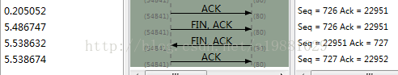
包38：
在确认了服务端发送过来的最后一个数据段之后，客户端将处理整个HTTP响应并决定不需要进一步通信了。此时客户端发送设置了FIN标志位的包38，其确认号和之前的包37一样
包39：
服务端通过将确认号加1的方式回应客户端期望关闭连接的请求（这里和包2中确认SYN标志位时所作的操作是一样的），同时设置当前包的FIN标志位
包40：
客户端发送最终序列号727，通过将确认号加1的方式确认服务端的FIN包
此时，通信双方都终结了会话并且可以释放用于维持会话所占用的资源

实验三：基于TCP/UDP的Socket编程
[实验目的]：熟悉和掌握socket编程的基本理论和方法。掌握基于TCP和UDP的工作原理以及Socket编程的一般方法，能够编写简单的网络应用程序。

[实验要求]：请在以下题目中选择一个，按照要求完成实验，并完成实验报告。实验可以分组进行，每2人一组，在报告中注明每个成员的分工。编程可以使用任何高级语言，建议使用java或C++。

实验3.1：基于TCP / UDP的socket编程
- 实验内容：
  - 利用Java或C++语言，分别基于TCP和UDP编写一个简单的Client/Server网络应用程序。要求实现客户向服务器传输任意一个字符串，服务器将收到的字符串变换成大写后传回客户。
  - 修改上述程序，实现服务器根据客户请求，将服务器端指定的文件可靠地传输给客户。如果服务器没有指定的文件，服务器将给客户返回一个信息，通知客户其请求文件不存在。
  - 有条件的同学可以进一步改进b)的程序，使之更实用。比如可以请求服务器先传输目录，然后客户根据目录请求传输文件等。
- 实验方式：每位同学上机编程实验，实验指导教师现场指导。程序可参考附录的程序1、程序2、程序3和程序4（程序中有错误需完善）
- 实验报告：在实验报告中要说明Socket编程的客户端和服务器端主要步骤、利用Java语言用到的主要类及其主要作用、TCP和UDP编程的主要差异和特点、你所实现的文件传输的程序代码、实验过程和实验结果。

实验3.2：基于TCP的Web Server
- 实验内容：
  - 利用Java或python语言，基于TCP编写一个简单的Web Server，要求可以实现单用户简单页面浏览。
  - 修改上述Web Server，实现多用户同时连接（多线程）请求。
- 实验方式：每位同学上机编程实验，实验指导教师现场指导。程序可参考附录的程序5（程序中有错误需完善）
- 实验报告：在实验报告中要说明实现Web Server的主要步骤、关键类和作用、实现非持续方式（HTTP 1.0）和持续方式（HTTP 1.1）在代码上的主要差异和特点、你所实现的最终Web Server程序代码、实验过程和实验结果。

实验2.3：基于TCP/UDP的Daytime的客户端和服务器端
实验报告要求同实验一。参考程序请自己在网络中查找。

实验2.4：基于TCP/UDP的Echo的客户端和服务器端
实验报告要求同实验一。参考程序请自己在网络中查找。

实验2.5 SOCKET编程实现聊天程序
1．实验目的
  - 掌握网络应用程序的开发方法；
  - 掌握Client/ Server结构软件的设计与开发方法
  - 掌握Socket机制的工作原理
2.。实验前的准备

  - 阅读教材关于TCP/IP协议和Socket的相关内容；
  - 阅读WinSock编程指南；
  - 阅读本实验所附内容；
  - 熟悉VC⁺⁺6.0开发工具

3．实验内容
使用Win32 Socket 函数实现聊天程序：能相互对发文本消息。

4．实验要求
  - 按实验内容进行软件编制和调试
  - 进行功能测试，记录测试步骤
  - 给出程序主要部分流程图

实验2.6 SOCKET编程实现mini FTP Client/ Server程序
1．实验目的
  - 掌握网络应用程序的开发方法；
  - 掌握Client/ Server结构软件的设计与开发方法
  - 掌握Socket机制的工作原理

2.。实验前的准备

  - 阅读教材关于TCP/IP协议和Socket的相关内容；
  - 阅读WinSock编程指南；
  - 阅读本实验所附内容；
  - 熟悉VC⁺⁺6.0开发工具

3．实验内容
使用Win32 Socket 函数实现mini FTP client/ Server：在客户端实现GET file, PUT file, CD( change Directory), PWD( display current directory in server)功能。

4．实验要求
  - 按实验内容进行软件编制和调试
  - 进行功能测试，记录测试步骤
  - 给出程序主要部分流程图

附录1 参考程序
1、TCPClient.java

import java.io.*:
import java.net.*:
class TCPClient{
public static void main(String argv[]) throws Exception
{
String sentence;
String modifiedSentence;
BufferedReader infromUser =
new BufferedReader(
new InputStreamReader(System.in));
Socket clientSocket = new Socket(“hostname”,6789);
DataOutputStream outToServer =
New DataOutputStream(
clientSocket.getOutputStream());
BufferedReader infromServer =
new BufferedReader(new InputStreamReader(
clientSocket.getInputStream()));
sentence = inFromUser.readLine();
outToServer.writeBytes(sentence + ‘\n’);
modifiedSentence = inFromServer.readLine();
System.out.println(“FROM SERVER:”+
modifiedSentence);
clientSocket.close();
}
}

2、TCPServer.java

import java.io.*:
import java.net.*:
class TCPServer{
public static void main(String argv[]) throws Exception
{
String ClientSentence;
String capitalizedSentence;
ServerSocket welcomeSocket = new Server Socket(6789);
While(true){
Socket connectionSocket = welcomeSocket.accept();
BufferedReader infromClient =
new BufferedReader(new InputStreamReader(
connectionSocket. getInputStream()));
DataOutputStream outToClient =
new DataOutputStream(
connectionSocket.getOutputStream());
ClientSentence = infromClient. readLine();
capitalizedSentence =
clientSentence.toUpperCase() + ‘\n’;
outToClient.writeBytes(capitalizedSentence);
}
}
}

3、UDPClient
import java.io.*;
import java.net.*;

class UDPClient {
public static void main(String args[]) throws Exception
{
BufferedReader inFromUser =
new BufferedReader(new InputStreamReader(System.in));
DatagramSocket clientSocket = new DatagramSocket();
InetAddress IPAddress = InetAddress.getByName("tangnat");
byte[] sendData = new byte[1024];
byte[] receiveData = new byte[1024];
String sentence = inFromUser.readLine();
sendData = sentence.getBytes();
DatagramPacket sendPacket =
new DatagramPacket(sendData, sendData.length, IPAddress, 9876);
clientSocket.send(sendPacket);
DatagramPacket receivePacket =
new DatagramPacket(receiveData, receiveData.length);
clientSocket.receive(receivePacket);
String modifiedSentence =
new String(receivePacket.getData());
System.out.println("FROM SERVER:" + modifiedSentence);
clientSocket.close();
}
}

4、UDPServer
import java.io.*;
import java.net.*;
class UDPServer {
public static void main(String args[]) throws Exception
{
DatagramSocket serverSocket = new DatagramSocket(9876);
byte[] receiveData = new byte[1024];
byte[] sendData = new byte[1024];
while(true)
{
DatagramPacket receivePacket =
new DatagramPacket(receiveData, receiveData.length);
serverSocket.receive(receivePacket);
String sentence = new String(receivePacket.getData());
InetAddress IPAddress = receivePacket.getAddress();
int port = receivePacket.getPort();
String capitalizedSentence = sentence.toUpperCase();
sendData = capitalizedSentence.getBytes();
DatagramPacket sendPacket =
new DatagramPacket(sendData, sendData.length, IPAddress,
port);
serverSocket.send(sendPacket);
}
}
}

5、WebServer.java

import java.io.*;
import java.net.*;
import java.util.*;
class WebServer {
public static void main(String argv[]) throws Exception
{
String requestMessageLine;
String filename;
ServerSocket ListenSocket = new ServerSocket(6789);
Socket connectionSocket = ListenSocket.accept();
BufferedReader infromClient =
new BufferedReader(new InputStreamReader(
connectionSocket.getInputStream()));
DataOutputStream outToClient =
new DataOutputStream(
connectionSocket.getOutputStream());
requestMessageLine = infromClient. readLine();
StringTokenizer tokenizedLine =
new StringTokenizer(requestMessageLine);
if (tokenizedLine.nextToken().equals(“GET”)){
fileName = tokenizedLine.nextToken();
if (filename.startsWith(“/”) == true)
filename = filename.substring(1);
File file = new File(fileName);
int numOfBytes = (int) file.length();
FileInputStream inFile = new FileInputStream(fileName);
Byte[] fileInBytes = new byte[numOfBytes];
inFile.read(fileInBytes);

“HTTP/1.0 200 Document Follows\r\n”);
if (filename.endsWith(“.jpg”))
outToClient.writeBytes(“Content-Type:image/jpeg\r\n”);
if (filename.endsWith(“.gif”))
outToClient.writeBytes(“Content-Type:image/gif\r\n”);
outToClient.writeBytes(“Content-Length:”+numOfBytes+“\r\n”);
outToClient.writeBytes(“\r\n”);
outToClient.write (fileInBytes, 0, numOfBytes);
connectionSocket.close();
}
else System.out.println(“Bad Request Message”);
}
}

附录2 网络编程接口WinSock API
使用WinSock API的编程，应该了解TCP/IP的基础知识。虽然你可以直接使用WinSock API来写网络应用程序，但是，要写出优秀的网络应用程序，还是必须对TCP/IP协议有一些了解的。
1. TCP/IP协议与WinSock网络编程接口的关系
WinSock并不是一种网络协议，它只是一个网络编程接口，也就是说，它不是协议，但是它可以访问很多种网络协议，你可以把他当作一些协议的封装。现在的WinSock已经基本上实现了与协议无关。你可以使用WinSock来调用多种协议的功能。那么，WinSock和TCP/IP协议到底是什么关系呢？实际上，WinSock就是TCP/IP协议的一种封装，你可以通过调用WinSock的接口函数来调用TCP/IP的各种功能.例如我想用TCP/IP协议发送数据，你就可以使用WinSock的接口函数Send()来调用TCP/IP的发送数据功能，至于具体怎么发送数据，WinSock已经帮你封装好了这种功能。
2、TCP/IP协议介绍
TCP/IP协议包含的范围非常的广，他是一种四层协议，包含了各种硬件、软件需求的定义。 TCP/IP协议确切的说法应该是TCP/UDP/IP协议。UDP协议(User Datagram Protocol 用户数据报协议)，是一种保护消息边界的，不保障可靠数据的传输。TCP协议(Transmission Control Protocol 传输控制协议)，是一种流传输的协议。他提供可靠的、有序的、双向的、面向连接的传输。
保护消息边界，就是指传输协议把数据当作一条独立的消息在网上传输，接收端只能接收独立的消息。也就是说存在保护消息边界，接收端一次只能接收发送端发出的一个数据包。
而面向流则是指无保护消息保护边界的，如果发送端连续发送数据，接收端有可能在一次接收动作中，会接收两个或者更多的数据包。
举例来说，假如，我们连续发送三个数据包，大小分别是2k、4k、8k，这三个数据包都已经到达了接收端的网络堆栈中，如果使用UDP协议，不管我们使用多大的接收缓冲区去接收数据，我们必须有三次接收动作，才能够把所有的数据包接收完。而使用TCP协议，我们只要把接收的缓冲区大小设置在14k以上，我们就能够一次把所有的数据包接收下来，只需要有一次接收动作。
这就是因为UDP协议的保护消息边界使得每一个消息都是独立的。而流传输，却把数据当作一串数据流，它不认为数据是一个一个的消息。所以有很多人在使用TCP协议通讯的时候，并不清楚TCP是基于流的传输，当连续发送数据的时候，他们时常会认识TCP会丢包。其实不然，因为当他们使用的缓冲区足够大时，他们有可能会一次接收到两个甚至更多的数据包，而很多人往往会忽视这一点，只解析检查了第一个数据包，而已经接收的其他据包却被忽略了。
3．WinSock编程简单流程
WinSock编程分为服务器端和客户端两部分，TCP服务器端的大体流程如下：
对于任何基于WinSock的编程首先必须要初始化WinSock DLL库。
int WSAStarup( WORD wVersionRequested,LPWSADATA lpWsAData )。
wVersionRequested是我们要求使用的WinSock的版本。
调用这个接口函数可以初始化WinSock 。
然后必须创建一个套接字(Socket)。
SOCKET Socket(int af,int type,int protocol);
套接字可以说是WinSock通讯的核心。WinSock通讯的所有数据传输，都是通过套接字来完成的，套接字包含了两个信息，一个是IP地址，一个是Port端口号，使用这两个信息，就可以确定网络中的任何一个通讯节点。
当调用了Socket()接口函数创建了一个套接字后，必须把套接字与你需要进行通讯的地址建立联系，可以通过绑定函数来实现这种联系。
int bind(SOCKET s,const struct sockaddr FAR* name,int namelen) ;
struct sockaddr_in{
short sin_family ;
u_short sin_prot ;
struct in_addr sin_addr ;
char sin_sero[8] ;
}
就包含了需要建立连接的本地的地址，包括地址族、IP和端口信息。sin_family字段必须把它设为AF_INET，这是告诉WinSock使用的是IP地址族。sin_prot就是要用来通讯的端口号。sin_addr就是要用来通讯的IP地址信息。
在这里，必须还得提一下有关'大头(big-endian)'小头(little-endian)'。因为各种不同的计算机处理数据时的方法是不一样的，Intel X86处理器上是用'小头'形式来表示多字节的编号，就是把低字节放在前面，把高字节放在后面，而互联网标准却正好相反，所以，必须把主机字节转换成网络字节的顺序。WinSock API提供了几个函数。
把主机字节转化成网络字节的函数;
u_long htonl(u_long hostlong);
u_short htons(u_short hostshort);
把网络字节转化成主机字节的函数;
u_long ntohl(u_long netlong);
u_short ntohs(u_short netshort) ;
这样，设置IP地址和port端口时，就必须把主机字节转化成网络字节后，才能用Bind()函数来绑定套接字和地址。
当绑定完成之后，服务器端必须建立一个监听的队列来接收客户端的连接请求。
int listen(SOCKET s,int backlog);
这个函数可以把套接字转成监听模式。
如果客户端有了连接请求，我们还必须使用int accept(SOCKET s,struct sockaddr FAR* addr,int FAR* addrlen);来接受客户端的请求。
现在基本上已经完成了一个服务器的建立，而客户端的建立的流程则是初始化WinSock，然后创建Socket套接字，再使用int connect(SOCKET s,const struct sockaddr FAR* name,int namelen) ;来连接服务端。
下面是一个最简单的创建服务器端和客户端的例子：
服务器端的创建：
WSADATA wsd;
SOCKET sListen;
SOCKET sclient;
UINT port = 800;
int iAddrSize;
struct sockaddr_in local , client;
WSAStartup( 0x11 , &wsd );
sListen = Socket ( AF_INET , SOCK_STREAM , IPPOTO_IP );
local.sin_family = AF_INET;
local.sin_addr = htonl( INADDR_ANY );
local.sin_port = htons( port );
bind( sListen , (struct sockaddr*)&local , sizeof( local ) );
listen( sListen , 5 );
sClient = accept( sListen , (struct sockaddr*)&client , &iAddrSize );
客户端的创建：
WSADATA wsd;
SOCKET sClient;
UINT port = 800;
char szIp[] = "127.0.0.1";
int iAddrSize;
struct sockaddr_in server;
WSAStartup( 0x11 , &wsd );
sClient = Socket ( AF_INET , SOCK_STREAM , IPPOTO_IP );
server.sin_family = AF_INET;
server.sin_addr = inet_addr( szIp );
server.sin_port = htons( port );
connect( sClient , (struct sockaddr*)&server , sizeof( server ) );
当服务器端和客户端建立连接以后，无论是客户端，还是服务器端都可以使用
int send( SOCKET s,const char FAR* buf,int len,int flags);
int recv( SOCKET s,char FAR* buf,int len,int flags);
函数来接收和发送数据，因为，TCP连接是双向的。
当要关闭通讯连结的时候，任何一方都可以调用int shutdown(SOCKET s,int how);
来关闭套接字的指定功能，再调用int closeSocket(SOCKET s) ;来关闭套接字句柄，这样一个通讯过程就算完成了。

注意：上面的代码没有任何检查函数返回值，如果你作网络编程就一定要检查任何一个WinSock API函数的调用结果，因为很多时候函数调用并不一定成功。上面介绍的函数，返回值类型是int的话，如果函数调用失败的话，返回的都是SOCKET_ERROR。
4．WinSock编程的模型
上面介绍的仅仅是最简单的WinSock通讯的方法，而实际中很多网络通讯的却很多难以解决的意外情况。
例如，WinSock提供了两种套接字模式：锁定和非锁定。当使用锁定套接字的时候，使用的很多函数，例如accpet、send、recv等等，如果没有数据需要处理，这些函数都不会返回，也就是说，你的应用程序会阻塞在那些函数的调用处。而如果使用非阻塞模式，调用这些函数，不管你有没有数据到达，他都会返回。所以有可能我们在非阻塞模式里，调用这些函数大部分的情况下会返回失败，所以就需要我们来处理很多的意外出错。
这显然不是我们想要看到的情况。我们可以采用WinSock的通讯模型来避免这些情况的发生。
WinSock提供了五种套接字I/O模型来解决这些问题。他们分别是select(选择)，WSAAsyncSelect(异步选择)，WSAEventSelect (事件选择，overlapped(重叠) ， completion port(完成端口) 。
这里详细介绍一下select，WSAASyncSelect两种模型。
Select模型是最常见的I/O模型。使用int select( int nfds , fd_set FAR* readfds , fd_set FAR* writefds,fd_set FAR* exceptfds,const struct timeval FAR * timeout ) ;
函数来检查你要调用的Socket套接字是否已经有了需要处理的数据。
select包含三个Socket队列，分别代表：readfds ，检查可读性，writefds，检查可写性，exceptfds，例外数据。timeout是select函数的返回时间。
例如，想要检查一个套接字是否有数据需要接收，我们可以把套接字句柄加入可读性检查队列中，然后调用select，如果，该套接字没有数据需要接收，select函数会把该套接字从可读性检查队列中删除掉，所以我们只要检查该套接字句柄是否还存在于可读性队列中，就可以知道到底有没有数据需要接收了。
WinSock提供了一些宏用来操作套接字队列fd_set。
FD_CLR( s,*set) 从队列set删除句柄s。
FD_ISSET( s, *set) 检查句柄s是否存在与队列set中。
FD_SET( s,*set )把句柄s添加到队列set中。
FD_ZERO( *set ) 把set队列初始化成空队列。
WSAAsyncSelect(异步选择)模型：WSAASyncSelect模型就是把一个窗口和套接字句柄建立起连接，套接字的网络事件发生时时候，就会把某个消息发送到窗口，然后可以在窗口的消息响应函数中处理数据的接收和发送。
int WSAAsyncSelect( SOCKET s, HWND hWnd , unsigned int wMsg , long lEvent ) ;
这个函数可以把套接字句柄和窗口建立起连接，wMsg 是我们必须自定义的一个消息。lEvent就是制定的网络事件。包括FD_READ , FD_WRITE ,FD_ACCEPT,FD_CONNECT,FD_CLOSE 。几个事件。
例如，需要接收FD_READ , FD_WRITE , FD_CLOSE 的网络事件。可以调用WSAAsyncSelect( s , hWnd , WM_SOCKET , FD_READ | FD_WRITE | FD_CLOSE ) ;
这样，当有FD_READ ， FD_WRITE 或者 FD_CLOSE网络事件时，窗口hWnd将会收到WM_SOCKET消息，消息参数的lParam标志了是什么事件发生，MFC的CSocket类，就是使用这个模型。
